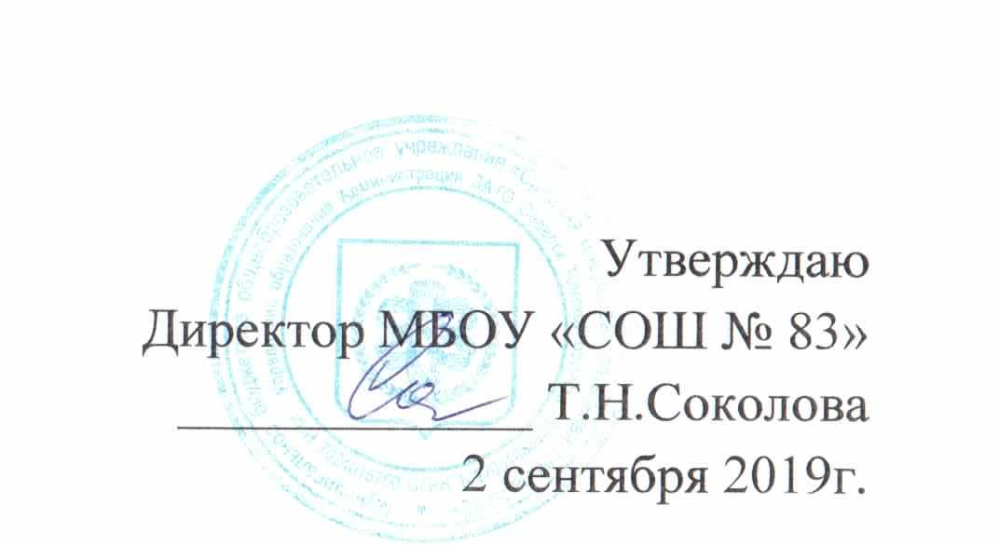

Учебный план по платным дополнительным образовательным услугам
на 2019 – 2020 учебный год

Наименование образовательной программы (ОП) | Направленность | ФИО педагога | Период освоения ОП | Количество учебных групп | Количество занятий в месяц (дней) | Количество обучающихся в группе
«Скоро в школу…» | Социально-педагогическая | Машина М. С.  Верховец Н.А.  Жуковская В.В.  Хавова И.А. | 1 год | 3 | 4 | 15 – 25

